Муниципальное казенное общеобразовательное учреждение
«Элисенваарская средняя общеобразовательная школа»
(МКОУ «Элисенваарская СОШ»)
186720 Республика Карелия, Лахденпохский р-н, п. Элисенваара, ул. Школьная, д.7,
тел/факс (814)50 33-651, elis-ch-37@yandex.ru

КАРТА ДИСТАНЦИОННОГО ЗАНЯТИЯ
Дата: 03.02.2022 г.
Класс: 7
Предмет: география
Учитель: Бусел Юлия Викторовна
Адрес обратной связи: yuliyabusel@mail.ru или вк ( в личные сообщения) или ватсап в личные сообщения

Посмотрите видеоурок https://www.youtube.com/watch?v=FdELAidOI1c
Прочитайте параграф 37

Тема урока : Население Южной Америки

На территории Южной Америки не найдено ископаемых стоянок первобытных людей, нет здесь и останков человекообразных обезьян. Как вы считаете? Как же человек проник в пределы Южная Америка? – Население материка – пришлое? Когда и откуда население могло прийти на материк?
Попробуем ответить на эти вопросы
Считается, что заселение Америки шло по сухопутному мосту через Берингов пролив из Северо-восточной Азии. В Южную Америку древние индейцы пришли из Северной Америки, через Панамский перешеек, более 20 тыс. лет назад. Они образовали многочисленные племена, заселившие весь материк. До появления европейцев Южную Америку населяли многочисленные индейские народы. Самыми крупными на сегодняшний день являются кечуа, аймара, гуарани, араваки и др. Народы стояли на разных ступенях развития. Одни – жили первобытнообщинным строем. Занимались охотой, рыболовством, собирательством. Другие – на весьма высокой ступени развития.
Европейская колонизация начавшаяся в начале XVI в., быстро привела к большим изменениям антропогенного и этнического облика континента, значительная часть индейцев была истреблена, либо погибла в результате жестокой эксплуатации и завезенных колонизаторами болезней. Численность индейцев сократилась, это заставило колонизаторов искать рабочую силу. Так были завезены негры — рабы из Африки.
В настоящее время индейцы есть почти во всех странах континента. Как и предки, современные индейцы говорят на сотнях языках. Но многие индейские народы утратили знание своего языка и культуры. Это следствие европейской колонизации испанцами, португальцами, а впоследствии и выходцами из других Европейских стран.
Индийские народы: кечуа, аймара, гуарани, араваки и др.
- В пределах, каких государств живут индейцы? Венесуэла, Бразилия, Перу, Боливия, Парагвай, Чили
коренные жители занимают незначительную часть материка.
- Кто же остальные народы?
В Южной Америке живёт более 400 млн. человек. Расовый и этнический состав населения характеризуется большой сложностью, что объясняется историей заселения материка
Сейчас в Южной Америке живут представители трёх Рас человечества
В результате такого заселения материка, смешения пришлого населения между собой и с коренными народами состав населения приобрёл необычайную сложность. В настоящее время преобладает смешанное население.
Потомков европейских переселенцев называют креолами

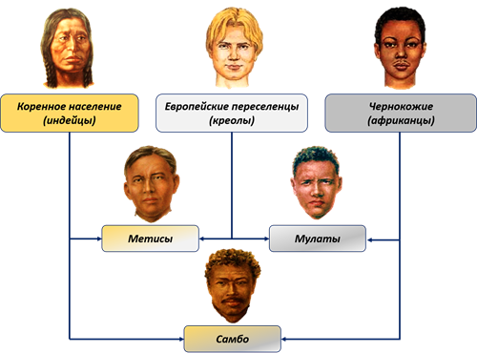
1 Задание в тетради (пользуясь схемой или материалом стр 189 в учебнике) . Назовите сложный этнический состав населения Ю.А, начиная фразой: «Потомков от браков европейцев с индейцами называют … ………………, европейцев и негров - ………………….., индейцев и негров ………………..

2 Задание в тетради :
Назовите основные языки населения материка (стр 189 в учебнике)
3 Задание
Укажите в контурной карте самые крупные страны материка , их столицы

